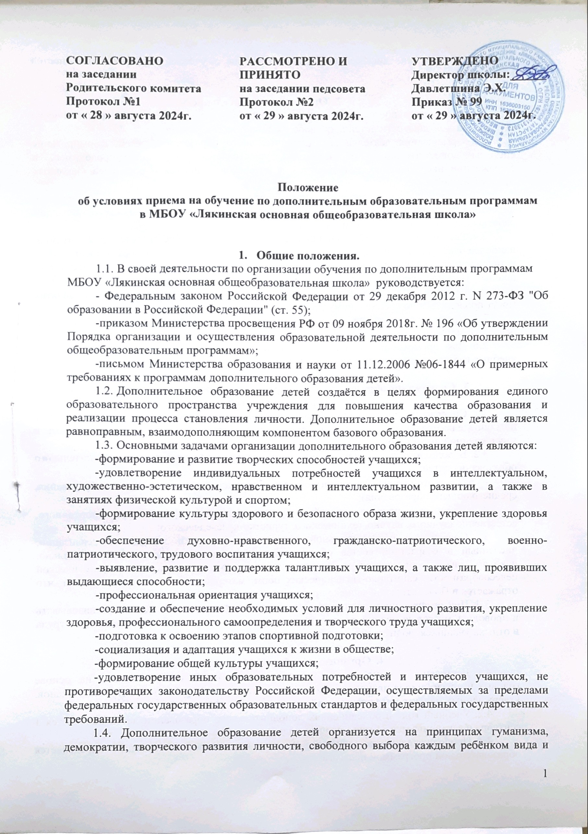
объёма деятельности, дифференциации образования с учётом реальных возможностей каждого учащегося.

- Организация деятельности.
  - Дополнительное образование детей предназначено для педагогически целесообразной занятости детей в их свободное (внеучебное) время.
  - Организация деятельности дополнительного образования детей, формирование системы дополнительного образования осуществляется на основе проводимых в Учреждении исследованиях потребностей и интересов учащихся и родителей (законных представителей).
  - Руководителем дополнительного образования детей является заместитель директора, в функциональные обязанности которого включена деятельность организации работы по дополнительному образованию.
  - Расписание занятий дополнительного образования составляется для создания наиболее благоприятного режима труда и отдыха детей с учётом возрастных особенностей и установленных санитарно-гигиенических норм. Расписание утверждается директором школы. Перенос занятий или изменение расписания производится только с согласия администрации школы и оформляется документально. В период школьных каникул занятия могут проводиться по специальному расписанию.
  - Приём учащихся на обучение по программам дополнительного образования осуществляется на основе свободного выбора учащихся.
  - Для организации дополнительного образования детей в школе используются учебные кабинеты, спортивный зал, другие помещения учреждения.

- Содержание образовательного процесса по программам дополнительного образования детей.
  - Содержание дополнительных общеобразовательных программ и сроки обучения по ним определяются образовательной программой, разработанной руководителем программы и утвержденной директором.
  - В дополнительном образовании детей реализуются программы дополнительного образования детей:
- различного уровня (начального общего образования, основного общего образования, среднего общего образования);
- различных направленностей: художественного, физкультурно-спортивного, естественнонаучного, научно-технического, туристко-краеведческого.
  - Содержание образовательной программы, формы и методы её реализации, численный и возрастной состав объединения определяется педагогом самостоятельно, исходя из образовательно-воспитательных задач, психолого-педагогической целесообразности, санитарно-гигиенических норм, материально-технических условий, что отражается в Пояснительной записке программы.
  - При реализации дополнительного образования учреждение может организовывать и проводить массовые мероприятия, создавать необходимые условия для совместного труда и отдыха учащихся, родителей (законных представителей).

- Организация образовательного процесса.
  - Деятельность дополнительного образования детей осуществляется на основе годовых и других видов планов, образовательных программ и учебно-тематических планов, утверждённых директором учреждения.
  - Учебный год в объединениях дополнительного образовании детей начинается 1 сентября и заканчивается 31 мая текущего года.
  - Продолжительность занятий и их количество в неделю определяется образовательной программой педагога.
  - В соответствии с программой педагог может использовать различные формы образовательно-воспитательной деятельности: как аудиторные занятия, так и внеаудиторные (самостоятельные) занятия. Занятия могут проводиться как со всем составом группы, так и по группам или индивидуально.
  - Педагог дополнительного образования отвечает за организацию учебно-воспитательного процесса, систематически заполняет установленную документацию.
  - Зачисление учащихся в кружки и секции дополнительного образования детей осуществляется на срок, предусмотренный для освоения программы.
  - Деятельность детей осуществляется как в одновозрастных, так и в разновозрастных кружках, секциях по интересам (учебная группа, клуб, студия, ансамбль, театр и др.). В работе кружка, секции могут принимать участие родители, без включения в списочный состав и по согласованию с педагогом.
4.8. Численный состав объединения может быть уменьшен при включении в него учащихся с ограниченными возможностями здоровья и (или) детей-инвалидов.
4.9.Каждый учащийся имеет право заниматься в нескольких кружках, а также изменять направления обучения в течение года.
4.10. Использование при реализации дополнительных общеобразовательных программ методов и средств обучения и воспитания, образовательных технологий, наносящих вред физическому или психическому здоровью учащихся, запрещается.

